Практическая работа №6
Надежность и качество информационных систем.
1. Цель работы:
6.1. Определение показателей безотказности системы.
6.2. Определение показателей долговечности системы.
6.3. Определение комплексных показателей надежности системы.
6.4. Определение единичных показателей достоверности информации в системе.
6.5. Формирование предложений по реинжинирингу информационной системы (указать предметную область).
6.6. Моделирование интеллектуальных систем.
2. Ход работы:
6.1. Определение показателей безотказности системы
Расчёт выполнен на условных данных за 30 суток эксплуатации тестовой системы: 2 отказа, суммарная наработка T = 720 ч. Фактические значения заменяются данными журнала эксплуатации.
Интенсивность отказов: λ = n / T = 2 / 720 = 0,00278 1/ч. Средняя наработка на отказ: MTBF = T / n = 360 ч. Вероятность безотказной работы за 24 ч: P(24) = exp(-λ·24) = exp(-0,0667) ≈ 0,935.
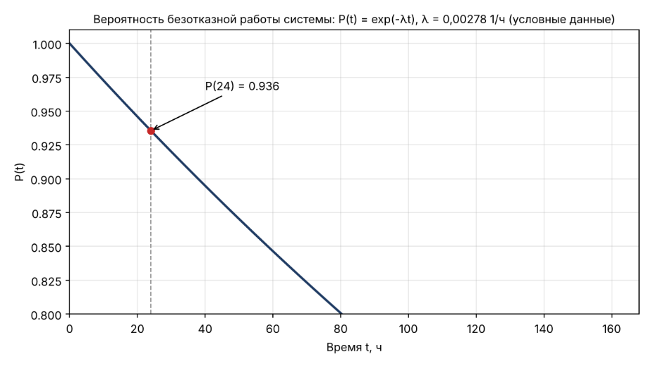
Рисунок 6.1.1 Вероятность безотказной работы системы
6.2. Определение показателей долговечности системы
Долговечность программного комплекса ограничивается сроком поддержки платформы. Выбранный при разработке .NET 8 (LTS) поддерживается до 10.11.2026, поэтому срок службы текущей версии определяется этой датой. Для долговечной версии рекомендуется выбирать LTS-платформу с наибольшим сроком поддержки.
Гамма-ресурс (90 % вероятности безотказной работы): t(0,9) = -ln(0,9) / λ = 0,1054 / 0,00278 ≈ 38 ч по условным данным. Значение показывает, что при таких отказах систему нужно сопровождать чаще, чем раз в месяц.
Проверка сроков поддержки .NET
Скриншот страницы поддержки снимается вручную: откройте https://learn.microsoft.com/dotnet/core/releases-and-support и найдите строку .NET 8 (LTS).
Ожидаемые сведения на момент подготовки отчёта (сверяйте с сайтом):
Версия | Тип | Окончание поддержки
.NET 8 | LTS | 10.11.2026
.NET 10 | LTS | см. страницу Microsoft; выбирается для версии 2.0

Рисунок 6.2.1 Сроки поддержки платформы .NET
6.3. Определение комплексных показателей надежности системы
Коэффициент готовности: K_г = MTBF / (MTBF + MTTR) = 360 / (360 + 2) ≈ 0,9945 при среднем времени восстановления MTTR = 2 ч (условно).
Коэффициент технического использования: K_ти = (T - T_то - T_рем) / T = (720 - 8 - 4) / 720 ≈ 0,983, где T_то = 8 ч - плановое обслуживание, T_рем = 4 ч - ремонт.
Показатель | Формула | Значение (условные данные)
Коэффициент готовности | K_г = MTBF / (MTBF + MTTR) | 0,9945
Коэффициент технического использования | K_ти = (T - T_то - T_рем) / T | 0,983

Расчёт показателей надёжности в Excel
Файл для проверки: расчет_надежности_выноска_26.xlsx. Структура листа «Расчёт 6.3»:
Ячейка | Показатель | Формула
B2 | Число отказов n | 2 (исходные данные)
B3 | Наработка T, ч | 720
B4 | MTTR, ч | 2
B5 | T_то, ч | 8
B6 | T_рем, ч | 4
B9 | λ, 1/ч | =B2/B3
B10 | MTBF, ч | =B3/B2
B11 | P(24) | =EXP(-B9*24)
B12 | t(0,9), ч | =-LN(0.9)/B9
B13 | K_г | =B10/(B10+B4)
B14 | K_ти | =(B3-B5-B6)/B3

Ожидаемые значения: λ ≈ 0,00278; MTBF = 360 ч; P(24) ≈ 0,935; t(0,9) ≈ 38 ч; K_г ≈ 0,9945; K_ти ≈ 0,983.
Рисунок 6.3.1 Расчёт комплексных показателей
6.4. Определение единичных показателей достоверности информации в системе
Показатель достоверности - доля корректных записей в таблице. Рассчитан по тестовой базе из bacpac: Components - 20 повторов из 41 строки; PcConfigurations - 6 повторов и 1 тестовая запись из 13; Services - 7 повторов из 14.
Суммарная доля некорректных записей: (20 + 7 + 7) / (41 + 13 + 14) = 34 / 68 = 50 %. Достоверность, рассчитанная так, равна 50 %, что ниже порога 99 %, который принят в проекте для справочников как минимально допустимый.
Таблица | Всего строк | Некорректных | Достоверность
Components | 41 | 20 | 51,2 %
PcConfigurations | 13 | 7 | 46,2 %
Services | 14 | 7 | 50,0 %
Итого | 68 | 34 | 50,0 %

SQL-запросы для поиска повторов
Запросы выполняются в SSMS. Скриншот — результат с группировкой по наименованию.
USE PCConfiguratorDB;
SELECT Name, COUNT(*) AS Повторов FROM dbo.Components GROUP BY Name HAVING COUNT(*) > 1 ORDER BY Name;
SELECT Name, COUNT(*) AS Повторов FROM dbo.PcConfigurations GROUP BY Name HAVING COUNT(*) > 1 ORDER BY Name;
SELECT Title, COUNT(*) AS Повторов FROM dbo.Services GROUP BY Title HAVING COUNT(*) > 1 ORDER BY Title;

Ожидаемо: повторы есть для большинства комплектующих, шести конфигураций и семи услуг. Суммарная статистика — в таблице 6.4.
Рисунок 6.4.1 Выявление повторов в таблицах
6.5. Формирование предложений по реинжинирингу информационной системы
Так как система создана с нуля, реинжиниринг применяется к версии 1.0 на основе её проверки и касается предметной области «продажа и сборка ПК». Предлагаются пять направлений для версии 2.0: замена собственной аутентификации на ASP.NET Identity с хешированием паролей; перенос правила «один компонент каждого типа» в БД (уникальный индекс по паре конфигурация и тип через вычисляемый столбец); замена полной передачи данных из 1С:УНФ на инкрементальную с очередью; переход на .NET 10 (LTS); разделение прав в SQL Server по ролям приложения.
Состав целевой архитектуры версии 2.0
Схема в формате draw.io приложена отдельно: схема_целевая_архитектура_v2.drawio (папка Выноски_раздел_2_5_6).
Компонент | Назначение | Изменение относительно версии 1.0
Веб-сайт PCRETAIL (.NET 10 LTS) | Интерфейс клиента, мастера, администратора | Переход с .NET 8
ASP.NET Identity | Аутентификация, хеш паролей, роли | Замена самописной проверки пароля
SQL Server, PCConfiguratorDB | Бизнес-данные | Правило «один компонент каждого типа» в БД
Таблица Outbox | Очередь изменений для передачи в 1С | Вместо полной выгрузки
Служба передачи | Фоновая передача изменений в 1С:УНФ | Инкрементальная передача
1С:УНФ, расширение синхронизации | Учёт продаж | Двусторонний обмен статусами
Журнал событий и мониторинг | Ошибки и состояние служб | Новый компонент

Рисунок 6.5.1 Целевая архитектура системы
6.6. Моделирование интеллектуальных систем
Интеллектуальный компонент - экспертная система на основе правил (вывод «если - то»). Она проверяет конфигурацию ПК до её сохранения и выдаёт предупреждение. Правила и пример их применения приведены в таблице.
Пример применения на тестовых данных. Конфигурация 3 («Рабочая станция для видео») содержит два накопителя: WD Blue 1TB SSD и Seagate 2TB HDD. Правило R3 отклоняет такую конфигурацию. Конфигурация 6 («Домашний сервер») также содержит два накопителя и тоже отклоняется. Оценка мощности блока питания по правилу R2 для конфигурации 1: (65 + 170 + 100) × 1,3 ≈ 436 Вт, в конфигурации стоит блок 650 Вт - правило выполнено. Значения TDP ориентировочные, их нужно сверить со спецификациями производителей.
Правило | Условие | Вывод
R1 - сокет | Сокет CPU не совпадает с сокетом материнской платы | Ошибка: несовместимые компоненты
R2 - блок питания | Мощность PSU < (TDP CPU + TDP GPU + 100) × 1,3 | Предупреждение: нужен более мощный блок
R3 - один компонент типа | Два компонента одного типа в конфигурации | Ошибка: конфигурация отклонена

Результаты проверки конфигураций по правилам R2 и R3
Проверка выполнена по данным bacpac (таблицы Components, ConfigurationComponents, PcConfigurations). Правило R1 (сокеты) здесь не проверяется: сокета нет в данных. Значения TDP ориентировочные: CPU 65/125/65/105 Вт, GPU 170/220/132/230 Вт, блоки питания 650 и 750 Вт.
№ | Конфигурация | Компоненты (Id) | R2: блок питания | R3: один компонент типа
1 | Игровой ПК «Старт» | 1, 5, 9, 12, 15, 18, 20 | OK (650 Вт, нужно 436 Вт) | OK
2 | Игровой ПК «Оптима» | 4, 8, 10, 13, 16, 19, 21 | OK (750 Вт, нужно 566 Вт) | OK
3 | Рабочая станция для видео | 2, 6, 11, 14, 16, 17, 19, 21 | OK (750 Вт, нужно 578 Вт) | ОШИБКА: два Storage (16, 17)
4 | Офисный ПК | 1, 9, 12, 15, 18, 20 | OK (650 Вт, нужно 214 Вт) | OK
5 | Игровой ПК «Ультра» | 2, 6, 10, 14, 16, 19, 21 | OK (750 Вт, нужно 578 Вт) | OK
6 | Домашний сервер | 1, 9, 12, 15, 17, 18, 20 | OK (650 Вт, нужно 214 Вт) | ОШИБКА: два Storage (15, 17)
13 | Тестовая «asdasasd» | 2, 7, 11, 12, 18, 20 | OK (650 Вт, нужно 464 Вт) | OK

Вывод: конфигурации 3 и 6 нарушают правило R3 и должны быть исправлены до ввода в эксплуатацию (см. ERR-08). Конфигурация 13 — тестовая, её нужно удалить.
Рисунок 6.6.1 Схема правил экспертной системы
Вывод: рассчитаны показатели безотказности, долговечности, надёжности и достоверности; предложен реинжиниринг версии 1.0 и построена экспертная система проверки конфигураций, которая выявила конфликты в тестовых данных.

